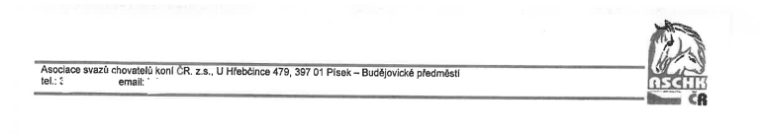

Zemský hřebčinec Tlumačov s.p.o.
Dolní 115
763 62 Tlumačov

V Písku dne 29.9.2021
Věc: Objednávka služby – zajištění výstavy a MČR v kombinovaných soutěžích
chladnokrevníků

Vážení,
objednáváme u vás služby na zajištění výstavy a MČR kombinovaných soutěží chladnokrevných koní 2021 na závodišti Bahňák v termínu 2.-3.10.2021.
Dle cenové nabídky z 24.8.2021 (viz. příloha).

S pozdravem

Blahoslav Políček
tajemník ASCHK ČR

